附件2
《社会保险个人权益记录单》邮寄信封样式及说明
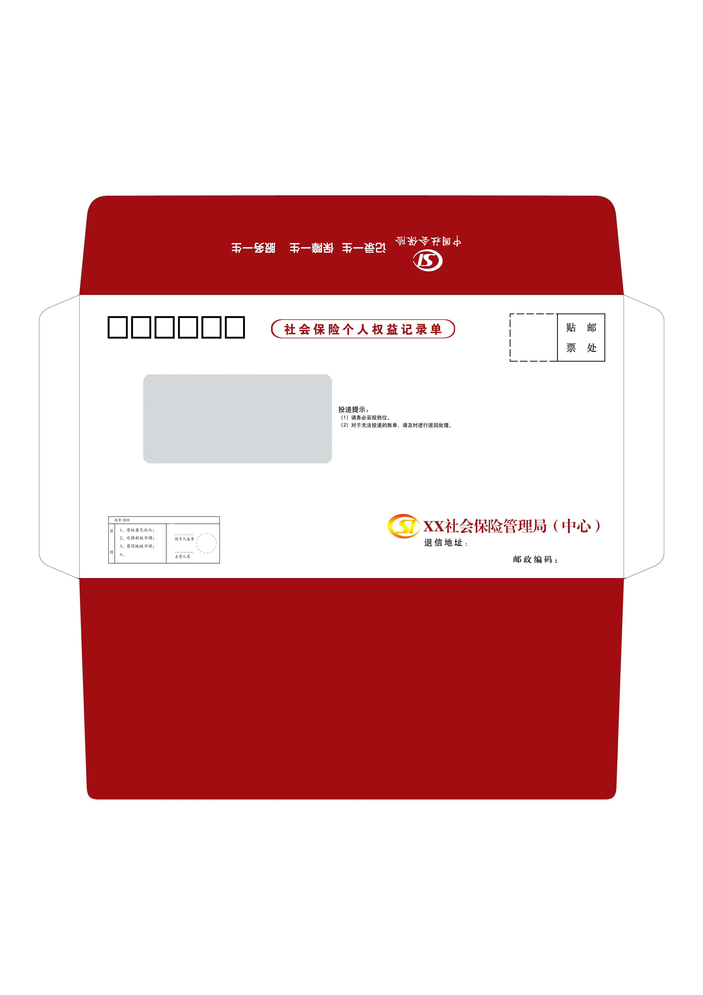
1.信封规格为C5（原7号）西式开窗封。
2.信封正面上部正中用红色字体注明“社会保险个人权益记录单”字样；
开窗口右侧注明“投递提示：（1）请务必妥投到位。（2）对于无法投递的账单，请及时进行退回处理”；
左下角印制退信批条；
右下角为社保经办机构名称、退信地址和邮编。
3.信封背面为红色，信舌部位正中用白色字体注明“中国社会保险”标志及“记录一生 保障一生 服务一生”的宗旨。

